По благословению отца настоятеля Владимира Воробьёва

27 апреля,
в Преблагословенную субботу

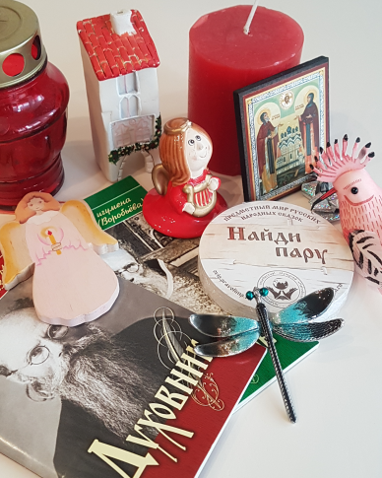
Дорогие прихожане!
Без Вас ярмарка не состоится!
- Просим Вас пожертвовать для продажи поделки, «сувенирку», иконки, книжки и т.д. (Приносить в здание Богадельни в коробку с подписью "на ярмарку" до 25 апреля);
- Просим Вас помочь в сам день (обращаться к Наталии Пиминовой 8(916)060-12-62, piminova@mail.ru)

Все вырученные от ярмарки средства будут направлены на ремонт и благоустройство храма

